Protocolo A. Dispensación de muestras.

**Disposición del deck**

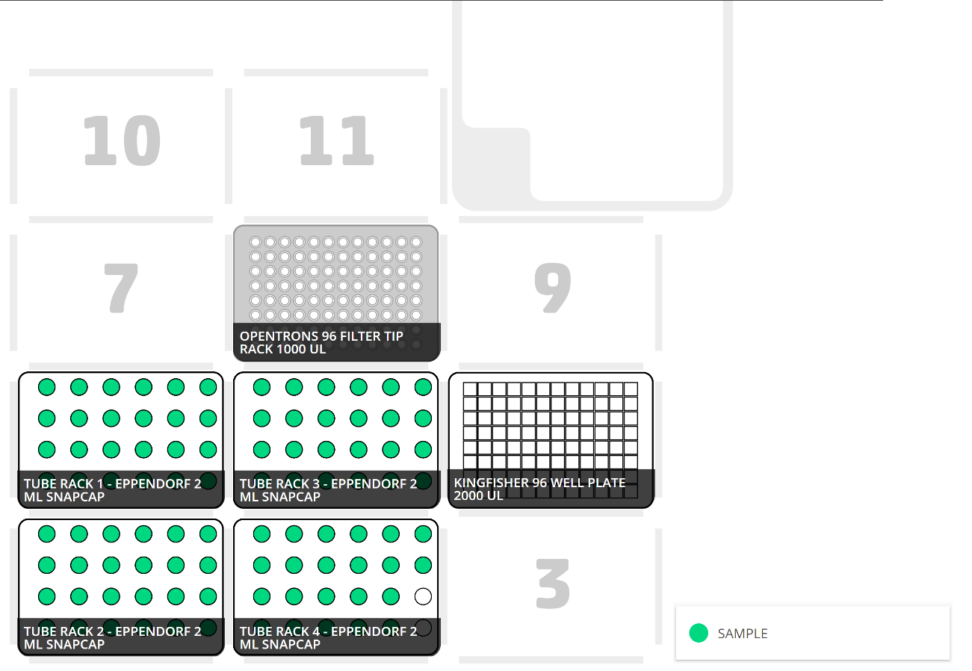

**Observaciones iniciales**

Las muestras, previamente inactivadas, se situarán en los tube racks, completando columnas de 8, es decir, para situar muestras en la segunda columna del primer tube rack (slot 4) se deberá haber llenado la primera columna tanto de este tube rack como del situado inmediatamente debajo de este (slot 1). Las últimas posiciones se reservarán para los espacios de control, habitualmente dos.

**Variables editables del protocolo**

* **NUM_REAL_SAMPLES.** Número de muestras reales situadas en los tuberack sobre las que actuará el protocolo.
* **NUM_CONTROL_SPACES.** Número de espacios de control, serán ignorados los últimos *n* espacios indicados en esta variable en la recogida de los tube racks. Se dejarán los mismos espacios en las posiciones correspondientes del deepwell.
* **VOLUME_SAMPLE.** Volumen en μL que será transferido de los tube racks a la deepwell.
* **TUBE_NUM_MIXES.** Número de mezclas iniciales que se realizarán en el tubo eppendorf antes de mover las muestras.
* **SOUND_NUM_PLAYS.** Número de veces, una por minuto, que se reproducirá el sonido de finalización del protocolo. En caso de no desear sonido el valor de la variable deberá ser de 0.
* **PHOTOSENSITIVE.** En función de esta variable se encenderán o no las luces durante la ejecución del protocolo. Cuando se trabaje con reactivos fotosensibles deberá tener el valor *True*, en caso contrario su valor deberá ser *False*.

**Pasos del protocolo**

* **PASO 1. *Dispensar muestras.***
  + Por cada muestra:
    - Se recoge 1 punta (1000 μL).
    - *(Si la variable TUBE_NUM_MIXES es mayor que 0, inicialmente 0)* Se resuspenden 500 μL del tube rack *n* veces.
    - Se mueven 200 μL del tubo eppendorf al deepwell.
    - Se tira 1 punta.